8.4. Informes de Documentos Presupuestarios.

Vía de Acceso
En el Menú Principal del árbol del Sap Easy Access, ingrese por la opción Finanzas → Gestión Financiera → Control Presupuestario → Sistema info. → Documentos → Documentos Presupuestarios (Ver figura 8.4.1 – Informes documentos presupuestarios: Ruta).

Figura 8.4.1 – Informes documentos presupuestarios: Ruta
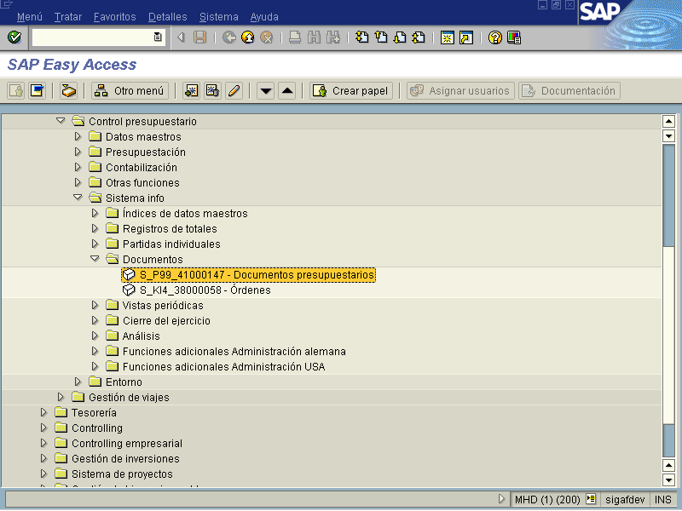

Objetivo:
El sistema SAP brinda la alternativa del proceso de informes generales de la ejecución presupuestaria los cuales pueden visualizarse seleccionando diferentes rangos, como los componentes que conforma un documento presupuestario, como los siguientes fecha de registro del documento , autor , fondo ,entidad CP etc.
Estos informes de documentos son de suma importancia cuando se esta en análisis de los datos y se determina una diferencia en la ejecución presupuestaria a nivel macro en un centro gestor (titulo) y es necesario llegar al detalle y se identifica el error en la columna del comprometido y para aclarar la información se necesita identificar el documento que origino esa diferencia de importes o de registro equivocado del clasificador presupuestario.

.Figura: 8.4.2-Seleccionar rangos para informes de documentos presupuestarios.
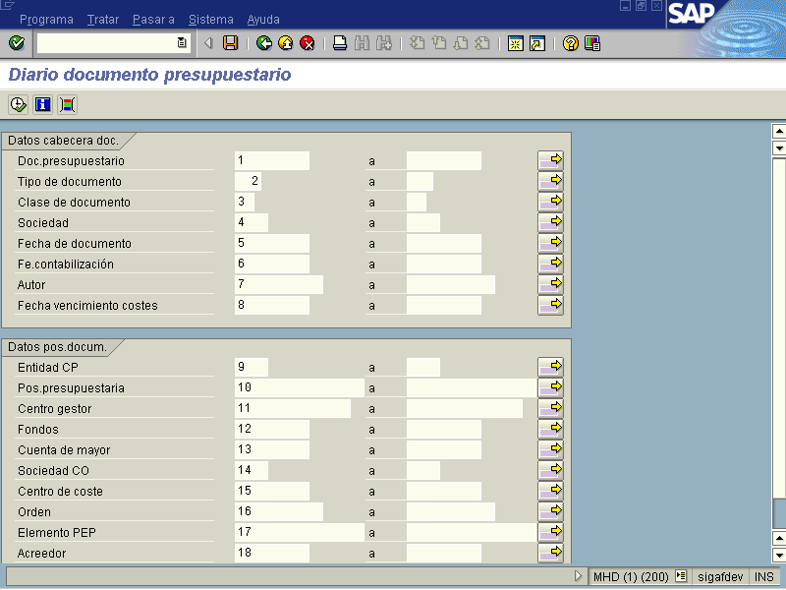

Indicador | Nombre del Campo | Significado | Valores  Propuestos
1 | Documento Presupuestario | Numero que identifica unívocamente un documento de reserva de recursos. | F4
2 | Tipo de documento | Documento presupuestario que identifica a la reserva de recursos. | F4
3 | Clase de Documento | La clase de documento sirve para categorizar documentos. | Numero
4 | Sociedad | Clave que identifica unívocamente la Sociedad | F4
5 | Fecha de Documento | Es la fecha de creación del documento original. | F4
6 | Fecha Contabilización | Fecha con la que un documento se registra en la Contabilidad Financiera. | F4
7 | Autor | Usuario que genero documento presupuestario. | Nombre
8 | Fecha vencimiento costes | Indica en que momento (periodo y ejercicio) se reserva el presupuesto. | F4
9 | Entidad CP | Clave que identifica de forma univoca la Sociedad FM | F4
10 | Posición Presupuestaria | Es el código alfanumérico que identifica la partida presupuestaria. | F4
11 | Centro Gestor | Es el código alfanumérico que identifica el centro gestor de fondos que se crea, modifica, visualiza o adjudica al presupuesto, el cual será asociado a la Entidad CP. | F4
12 | Fondo | Fuente de financiamiento que se está asignando a los elementos presupuestarios. | F4
13 | Cuenta de Mayor | El número de cuenta de mayor identifica unívocamente la cuenta de mayor en un plan de cuentas. | F4
14 | Sociedad CO | Clave que identifica una Sociedad CO de forma univoca la cual representa la unidad organizativa superior. No se utilizara costos. | F4
15 | Centro de Coste | Clave que identifica un centro de coste (no se utilizara). | F4
16 | Orden | Clave que identifica una orden unívocamente dentro del mandante. | F4
17 | Elemento PEP | Clave que identifica un elemento PEP (plan de estructura de proyecto). | F4
18 | Acreedor | Clave alfanumérica que identifica numero de cuenta del proveedor o acreedor. | F4
19 | Cliente | Clave que alfanumérica que permite identificar el cliente o deudor en el sistema SAP. | F4

Cuando se ha seleccionado los datos del documento y sus rangos para obtener el informe de de los diferentes documentos presupuestarios se debe oprimir el botón Para ejecutar a continuación pantalla.

Figura: 8.4.3-Visualización informe de documentos presupuestarios de un centro gestor.
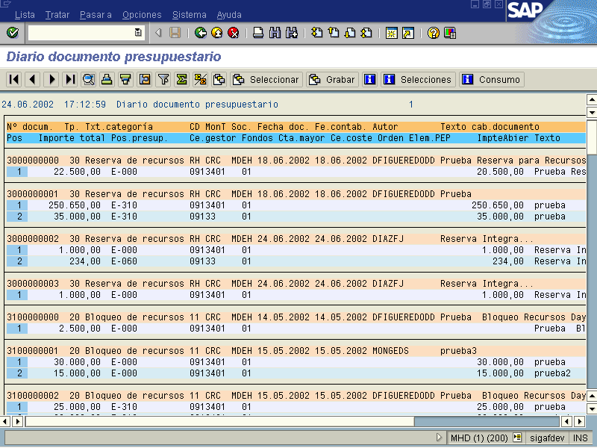
Cuando se navega en la información y no se tiene un programa determinado es frecuente seleccionar los datos generales para visualizar los documentos de todo el centro gestor para después ver los detalles y también informarse del usuario que registró los documentos presupuestarios.

Figura; 8.4.4- Visualización informe de documentos presupuestarios mas detallado.
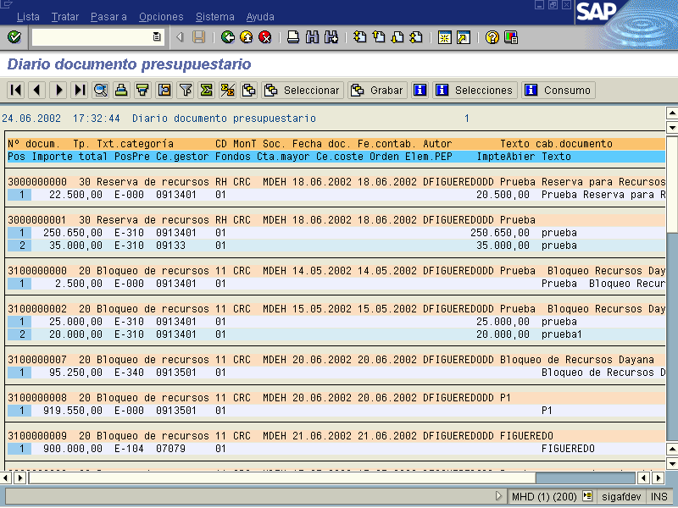

Botones de funcionalidad

Botones | Función
 | Al pulsar este botón el sistema muestra el status de lista a visualizar del documento.
 | Cuando se hace uso de esta opción el sistema permite visualizar los detalles del documento seleccionado.
 | Con esta opción el sistema permite fijar filtros de la información seleccionada y ver solo esos documentos para su análisis.
 | Al utilizar este botón permite visualizar los detalles del documento seleccionado en un formato de todos sus componentes (o campos del documento)
 | Al pulsar este botón y marcado las columnas el sistema permite ver totales específicos.
 | Se refiere al respecto de definir como clasificar para tener subtotales de ciertos importes ya sea por centro gestor o definir otro parámetro.
 | Variante visualización actual y se puede modificar al oprimir este botón la disposición de los elementos que conforman el documento para ver la información como lo disponga el usuario.
 | Al hacer uso este botón se selección variante a visualizar si existe.
 | Al utilizar este formato los datos los agrupo en orden descendente.
 | Al pulsar este botón el sistema refresca la pantalla.
 | Al hacer uso de este botón el sistema permite seleccionar los datos por centro gestor en forma ascendente.
 | Cuando se oprime este botón y se a grabado una disposición al visualizarla siempre la muestra (forma como se desea ver los datos).
 | Al pulsar este botón el sistema permite enviar informes por el mismo sistema de correo interno, además hacer uso de otros canales Word Windows el correo de Internet con medidas de cuidado de antes de salirse guardar como la transacción, con el fin del buen rendimiento del sistema. Esta opción es de suma importancia para enviar informes a entes claves y brindar información oportuna para la toma de decisiones.
 | Este botón permite visualizar los datos seleccionando por Sociedad o Entidad CP.
 | Al hacer uso de esta opción el sistema muestra el documento seleccionado y visualiza el historial de consumo del documento presupuestario.
 | Al usar estos botones ayudan a recorrer las diferentes columnas a adelantarnos o devolvernos al inicio o mover a la izquierda o derecha según se requiera recorrer el informe de documentos.

Posteriormente oprimir el botón , el sistema le regresará a la pantalla anterior por si desea proceder a emitir otro reporte con otros parámetros, sino, proceda a oprimir el botón nuevamente para regresar al Menú Principal.

